Slovenský zväz športového rybolovu
Slovenský rybársky zväz – Rada Žilina
MsO SRZ Trnava

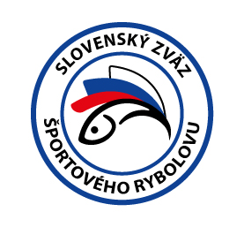

Propozície
LRU – K - na položenú

1.liga muži
2. kolo

09.09.2022 – 11.09.2022

VN Boleráz
2-4520-1-1

Podľa plánu športovej činnosti na rok 2022 Slovenský zväz športového rybolovu v spolupráci so SRZ Rada Žilina a MsO SRZ Trnava usporiada preteky 2. kolo 1.ligy mužov LRU kapor.

Účastníci pretekov: družstvá OZ SRZ

MO, MsO SRZ | celková váha g | umiestnenie | najťažšia ryba
Banská Štiavnica Dynamite Baits Slovakia | 87 400 | 8 | 6300g
Giraltovce BSR | 94 500 | 6 | 6625g
Humenné JRC | 155 925 | 5 | 6000g
Kysucké Nové Mesto CT Kysuca | 69 275 | 11 | 6600g
Lučenec Carp Team | 51550 | 12 | 9750g
Michalovce H+H-Dr.Baits | 245 785 | 1 | 5850g
Námestovo Fancy Carp | 70 520 | 9 | 4225g
Piešťany - Radical | 92 500 | 7 | 6325g
Sereď A - Starbaits | 210 150 | 2 | 7200g
Sereď B - Starbaits Fishing Planet | 204 270 | 3 | 6100g
Trnava A -Starbaits SK | 191 650 | 4 | 7575g
Turčianské Teplice Starbaits Kevinshop SK | 69 975 | 10 | 7150g

Termín konania: 09.09.2022 – 11.09.2022

Miesto konania: VN Boleráz 2-4520-1-1

Organizačný štáb:
Riaditeľ pretekov: Tomáš Dobrovodský
Garant rady SRZ: Ľubomír Žabčík
Hlavný rozhodca: Ľudovít Scheibenreif
Sektorový rozhodca: Miroslav Masarovič
Technický vedúci: Ivan Fabian
Bodovacia komisia: Ľudovít Scheibenreif + 2 zabezpečí organizátor
Zdravotnícke zabezpečenie: v prípade potreby na tel. 112

V prípade nepriaznivej pandemickej situácie môžu byť preteky preložené alebo zrušené, informácia bude zverejnená týždeň pred pretekmi.

Každé družstvo (pretekár) je povinný dodržiavať hygienické opatrenia podľa aktuálnej vyhlášky Úradu verejného zdravotníctva SR, ktoré budú zverejnené pred pretekmi.

Technické pokyny:
- Športový rybársky pretek je usporiadaný podľa zákona 216/2018 Z.z. § 20 a vykonávacej vyhlášky 381/2018 § 15.
- Preteká sa podľa súťažných súťažných pravidiel SZŠR pre LRU K – na položenú platných pre rok 2022.
- Súťaž bude pozostávať z jednej 48-hodinovej etapy.
- Používanie živých nástrah alebo návnad je prísne zakázané. Celkové množstvo nástrah a návnad nie je obmedzené.
- Nástrahy: môže sa použiť – partikel a rôzne semená, boilies (aj plávajúce), pelety, umelé nástrahy imitujúce partikel. Nástrahy sa môžu obaliť pastou prípadne dipom.
- Návnady: môže sa použiť – boilies, pelety, múčky, method mixy, tepelne upravený partikel. Obaľovanie olova je zakázané.

Špeciálne pokyny k týmto pretekom:
Povinná výbava družstva: trojnožka na váženie, podložka(vaničkového typu), 5 kusov carpsak

Pretekárska trať:
Vodná plocha nádrže je 80 ha, dno ílovité, miestami s jemným nánosom bahna, hĺbka 0,5m – 5m. Brehy trávnaté, s porastom topoľov a vŕb, pretekárska trať je orientovaná od strany koľajníc. Modrý bod na mape je miesto stretnutia.

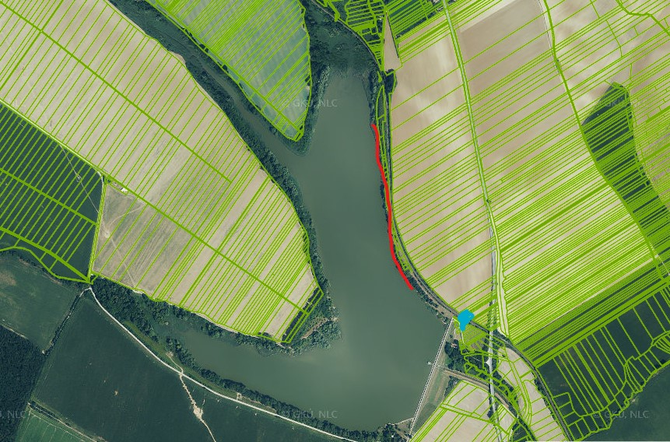

Prístup na trať:
Odbočka k priehrade sa nachádza z hlavnej cesty medzi Bolerázom a Bíňovcami E51.

GPS súradnice: https://goo.gl/maps/BZHN2UtWhKbFQEkS9

Lovné miesto:
Lovné miesto bude viditeľne vyznačené a v čase od 22:00 do 6:00 osvetlené bielym neoslňujúcim svetlom. Zdolávanie, nahadzovanie a kŕmenie musí byť iba zo svojho lovného priestoru. Nahadzovanie mimo tejto oblasti je zakázané.

Lov:
Počas lovu sa všetky montáže nahadzujú iba pomocou rybárskych prútov
Bodovanie:
- Boduje sa iba kapor a amur s hmotnosťou najmenej 1500 gramov. V prípade, že tím zavolá rozhodcu a ryba nebude bodovaná (tolerancia 200g) napíše rozhodca do hárku záznam o ulovenej nebodovanej rybe. V prípade druhého takéhoto hlásenia sa nebude tímu počítať ďalšia ulovená bodovaná ryba.
- Ryby sa musia udržiavať nažive iba v sakoch na lov kaprov (iba 1 ryba na 1 carpsak).
- Bodovanie pre reprezentačnú účasť na Európskom pohári Stairs2Hell, kde postupujúcim je družstvo z Dlhodobej postupovej štátnej súťaže – 1. ligy a 2 ligy, je nasledovné:
- ráta sa súčet bodov 2 najväčších ulovených rýb, počas oboch kôl ligovej súťaže a získa tak najvyšší počet bodov.
- v prípade, ak družstvo chytí viacero najväčších rýb v jednom kole, ráta sa vždy iba jedna z nich.
- v prípade rovnosti bodov jednotlivých teamov, je rozhodujúca najväčšia ulovená ryba daného družstva.
Bodovanie je nasledovné:
1. najväčšia ryba ligového kola - team bude mať v klasifikáciu za dané kolo 5 bodov.
2. najväčšia ryba ligového kola - team bude mať v klasifikáciu za dané kolo 4 body.
3. najväčšia ryba ligového kola - team bude mať v klasifikáciu za dané kolo 3 body.
4. najväčšia ryba ligového kola - team bude mať v klasifikáciu za dané kolo 2 body.
5. najväčšia ryba ligového kola - team bude mať v klasifikáciu za dané kolo 1 bod.

Časový harmonogram a rozpis signálov:
Príchod súťažných družstiev je možný už štvrtok podvečer.

Piatok 09.09.2022
08:00 registrácia účastníkov
08:30 losovanie miest
10:00 príprava lovných miest a 1.signál
12:00 začiatok pretekov , kŕmenie a lov rýb 2.signál

Sobota 10.09.2022
-priebeh preteku.

Nedeľa 11.09.2022
11:45 3.signál 15 min. pred ukončením pretekov
12:00 4.signál koniec pretekov
12:15 5.signál v prípade zdolávaného úlovku zaseknutého pred vydaním 4 signálu. Max doba zdolávania 15minút.
13:00 Vyhodnotenie a vyhlásenie víťazov 1.ligy pre rok 2022

Záverečné ustanovenia:
- Všetci pretekári musia mať platné registračné preukazy športovca SZŠR a preukazy člena SRZ. Vedúci družstva musí na požiadanie rozhodcu predložiť súpisku družstva.
- Preteká sa za každého počasia.
- V prípade núteného prerušenia (napr. búrka, prírodná katastrofa, atď.), sú preteky platné za predpokladu, že ligové kolo trvalo najmenej 24 hodín.
- Každý z účastníkov sa akcie zúčastňuje na vlastnú zodpovednosť a v prípade juniorov do 18 rokov na zodpovednosť zákonných zástupcov.
- Každý z účastníkov pretekov, vrátane ich sprievodu, je povinný správať sa šetrne a ohľaduplne k prírode a k uloveným rybám!
- Je prísne zakázané akokoľvek poškodzovať pobrežné porasty a zakladať oheň inak, než v nadzemných zariadeniach (gril, varič).
- Po ukončení pretekov je každý povinný odpratať odpadky zo svojho lovného miesta.
- Na stanovisku sú povinné rybárske stany.
- V noci môžu do stanovísk svojich konkurentov vstupovať iba kapitáni tímov, ale musia byť sprevádzaní rozhodcom alebo kapitánom iného tímu
Občerstvenie: je potrebné zabezpečiť inviduálne.

Informácie o pretekoch: Ľubomír Žabčik +421 907 600 586

Propozície kontroloval vedúci ŠO LRU – K.

Organizačný štáb Vám želá veľa úspechov na pretekoch.

Petrov zdar!

